にこにことしょかん
興除小学校 図書館 発行 ２０２３．３．１０
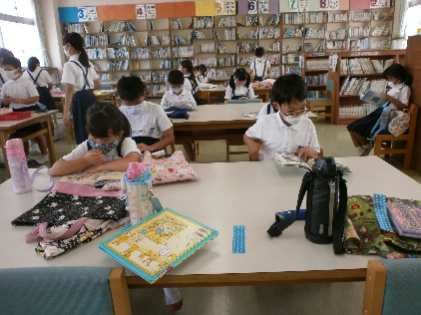
どんな本と出会えたかな？
興除っ子の読書 この１年
今年１年間のかしだし冊数 １９，４１４冊（3/７現在）
ひとりあたりのかしだし冊数 ７９ 冊
低学年にかしだしが多かった本 高学年にかしだしが多かった本
・「おばけずかん」シリーズ ・「おやさい妖精とまなぶ野菜の知識図鑑」
・「さかな博士のレアうま魚図鑑」 ・「あたしンち」 シリーズ
・「ほねほねザウルス」シリーズ ・「100日後に死ぬワニ」
・「どっちが強い！？」シリーズ など。 ・「かくれた意味に気がつけるか？３分間ミステリー」 など。
全校で予約が多かった本
・「どっちが強い！？」シリーズ ・ 「いぬほん」
・「SPY×FAMILY」シリーズ ・ 「ねこほん」
・「危険生物大百科」 など。
図書の時間
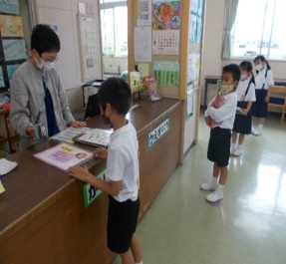
図書の時間には本を借りたり返したりする他に、季節に関する本や授業に関連した本のしょうかいや読み聞かせをしました。本を借りた後は、しっかり読書を行いました。また、図書の本の分類や百科事典の使い方を学習したり、新聞を読んで川柳を作ったりする活動も行いました。
調べ学習
図書館の資料を使った調べ学習も、各学年で行いました。 高学年
になると、タブレットと本の両方を使いながらの調べ学習が行われ、
様々な資料や情報を集めて、ワークシートや発表資料にまとめていく
姿が見られました。いろいろなメディアの特性や、インターネットの情
報を見る時に、気を付けることなどの学習も行いました。
３学期末のかしだしについて
そろそろ学年末が近づいてきました。学年末には図書館の本を返却して、春休みを迎えることになっています。気持ちよく新しい学年を迎えるために、きちんと本を返しましょう。
本の返却 ３月１０日（金）まで
よろしくお願いします。
来年度のしおりになる作品が決定！！
２月におこなったしおりコンテストには、１０１作品の応募がありました。どのしおりのイラストも、いろいろな工夫やアイデアが凝らされていて、見ていてとても楽しい作品ばかりでした。全校のみなさんに投票をしてもらった結果、下の４点が来年度のしおりとして、選ばれました。来年度のたんじょう日の月にプレゼントしますので、楽しみにしておいてください。

第３８回坪田譲治文学賞
「ぼくんちのねこのはなし」
（いとうみく 作）に決まる！！
子ども大人も共有できる世界を描いたすぐれた作品を選ぶ坪田譲治文学賞。今年は「ぼくんちのねこのはなし」（いとうみく 作 くもん出版）が選ばれました。
一真くんが飼っているねこのことらは１６歳。ある日まったくえさを食べなくなり、動物病院に連れていくと「腎不全」という病気だと言われます。それからことらは良くなったり、悪くなったりをくりかえし・・・。ことらは作者のいとうみくさんが飼っていたねこで、実際にあったことらと家族の関わりをベースにして、物語を書かれたそうです。ペットの介護のこと、家族の関わりなど、いろいろと考えさせられる物語です。

